Приложение
План конспекта урока по теме:
«Создание авторской игрушки в технике "Сухого валяния"»
Преподавателя Васильевой Людмилы Ивановны,
МБУДО ДХШ № 3 «Снегири» города Новосибирска

(учащиеся 10 лет)

Вид занятия: Создание художественного образа в технике "Сухого валяния".
Тип занятия: комбинированный.
Методы обучения:
1 словесный;
2 наглядный;
3 практический метод;
4 частично-поисковый метод;
5 методы контроля.
Технологии:
- технология развивающего обучения;
- информационно-коммуникативная;
- личностно-ориентированная;
- здоровьесберегающая;
- информационно-компьютерная технология.

Цель занятия: создать условия для создания авторской игрушки и освоение техники "Сухого валяния"
Количество часов: 6 часов.
Продолжительность урока: 40 минут.
Задачи занятия:
- Показать этапы работы создание авторской игрушки в технике "Сухого валяния"
- Познакомить с техническими приемами работы с шерстью
- Развить фантазию и самостоятельность в работе.

- обучающие: познакомить обучающихся с особенностями работы в технике "сухого валяния"; научить работать с шерстью; научить моделировать форму предметов при помощи иглы для валяния.

-развивающие: развитие пространственного мышления, воображения, развитие зрительной памяти, развитие навыков владения материалом.

-воспитательные формировать ценностные представления обучающихся об окружающей среде; воспитать художественный вкус; способность ценить произведения декоративно прикладного творчества.

Оборудование:
Для преподавателя: телевизор с выходом в интернет пространство, стол, шерсть для валяния разных цветов, иглы для валяния разных размеров, губка для валяния толщиной 6 см и более, пластмассовые заготовки (глазки, носики и т.д.), методические пособия, дидактические пособия;
Для учащихся: стол, шерсть для валяния разных цветов, иглы для валяния разных размеров, губка для валяния толщиной 6см и более, пластмассовые заготовки (глазки, носики и т.д.)
Структура урока:
1. Организационный момент – 5 мин.
2. Введение в тему урока – 7 мин.
3. Презентация нового материала – 10 мин.
4. Практическая демонстрация преподавателем последовательности действий учащихся- 5 мин.
5. Самостоятельное выполнение работы учащимися – 40 мин.
6. Анализ ошибок и пути их исправления, в течение урока – 10 мин.
7. Подведение итогов – 10 мин.

План занятия:
1. Организационный момент: проверка готовности учащихся к уроку, наличие необходимых материалов и оборудования (Шерсть, иголки, губка), фиксация отсутствующих.

2. Введение в тему урока.
Тема нашего урока "создание авторской игрушки в технике "сухого валяния", которая рассчитана на 6 академических часов». Для творческого исполнения этой темы нам необходимо выполнить зарисовку игрушки, которую вы хотите сделать.
Наша цель: придумать самостоятельно и выполнить зарисовку игрушки которую мы будем делать в технике "сухого валяния"

3. Презентация нового материала.
Для примера я предлагаю рассмотреть подборку уже готовых авторских игрушек и определиться что вы бы хотели сделать самостоятельно. Какое животное или сказочный герой вам больше нравиться. Показ презентации на тему "Авторская игрушка для начинающих в технике "сухого валяния".
Мы с вами будем делать нашу первую игрушку, поэтому нам нужно выбрать не сложный по форме и выполнения образ.
Основной ошибкой - является выбор игрушки, сложной по форме и наличию множества мелких деталей.
Нам необходимо выполнить работу с соблюдением размеров и пропорций предмета, иначе работа получиться не правильной и не красивой.
После того, как мы определились с выбором и сделали эскиз нашей игрушки нам необходимо подобрать нужную по цвету шерсть. Шерсть для валяния бывает разных цветов и разного качества. Для нашей работы качество не столь важно и мы можем валять любой шерстью. Показываю как правильно взять необходимое количество шерсти из основного мотка. Большое значение имеет правильное приготовление шерсти перед валянием. От этого зависит равномерность и качество валяния. Необходимо правильно приготовить шерсть, взять нужное количество и сложить перед тем, как начать валять ее при помощи иглы для валяния. Необходимо так же, выбрать иглу нужной толщины. В нашем случае это игла средней толщины. При работе иглой необходимо соблюдать технику безопасности работы с иглой, быть внимательными и не отвлекаться от работы. При работе над игрушкой необходимо постоянно следить за формой предмета, которую мы валяем и регулировать ее при помощи иглы. Так же необходимо следить за плотностью, равномерностью и пропорциональностью формы, изготавливаемой детали (головы, туловища, рук и т.д.)
Переходя к практической работе, еще раз вспомним основные правила и последовательность при работе с шерстью.
1. Сделать эскиз игрушки.
2. Подобрать нужную по цвету шерсть, нужного размера иглу, губку.
3. Правильно сложить и приготовить нужное количество шерсти для работы.
4.Не забывать про технику безопасности при работе с иглой. Не отвлекаться при работе..
4. Следить за формой и плотностью изготавливаемой детали.
5. Правильно присоединить все детали и получить задуманную авторскую игрушку.
6. Довалять все тонкой иглой и добавить при необходимости мелкие детали или одежду.

4. Практическая демонстрация преподавателем последовательности действий учащихся.
Преподаватель берет шерсть и показывает как правильно разложить ее, понять какой объем необходим для валяния нужной детали. Как правильно сложить шерсть в шар или овал и т.д. Как начать правильно валять деталь и до какой плотности.
5. Самостоятельное выполнение работы учащимися.
Учащиеся переходят к практическому выполнению задания..

6. Подведение итогов.
Общая просмотр детских работ.
Обсуждение основных достоинств, анализ выявленных ошибок и пути их исправления.

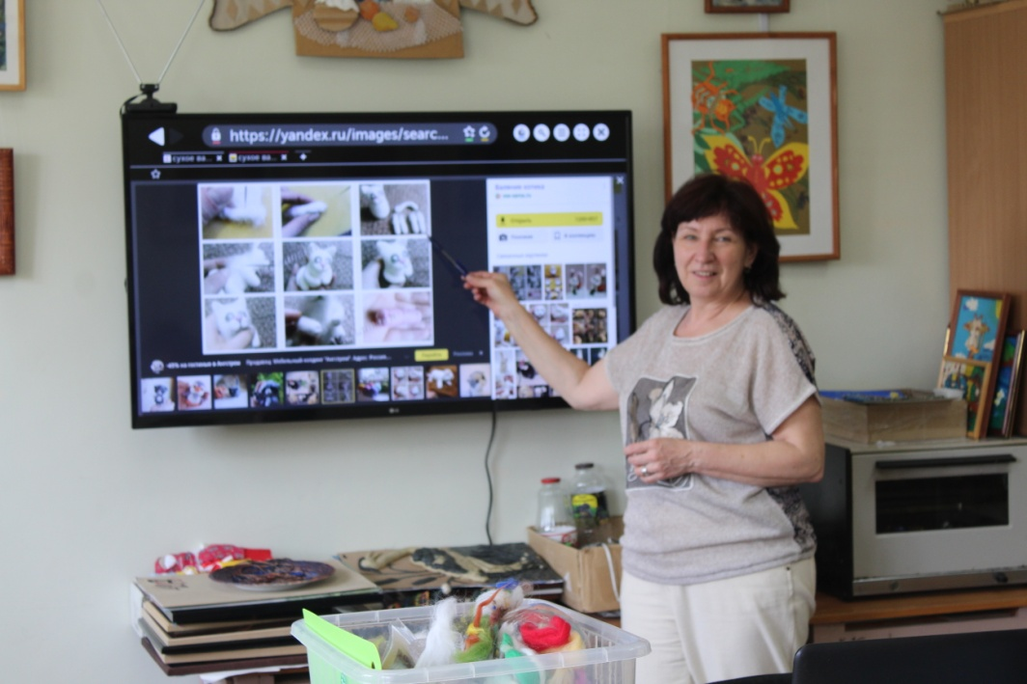

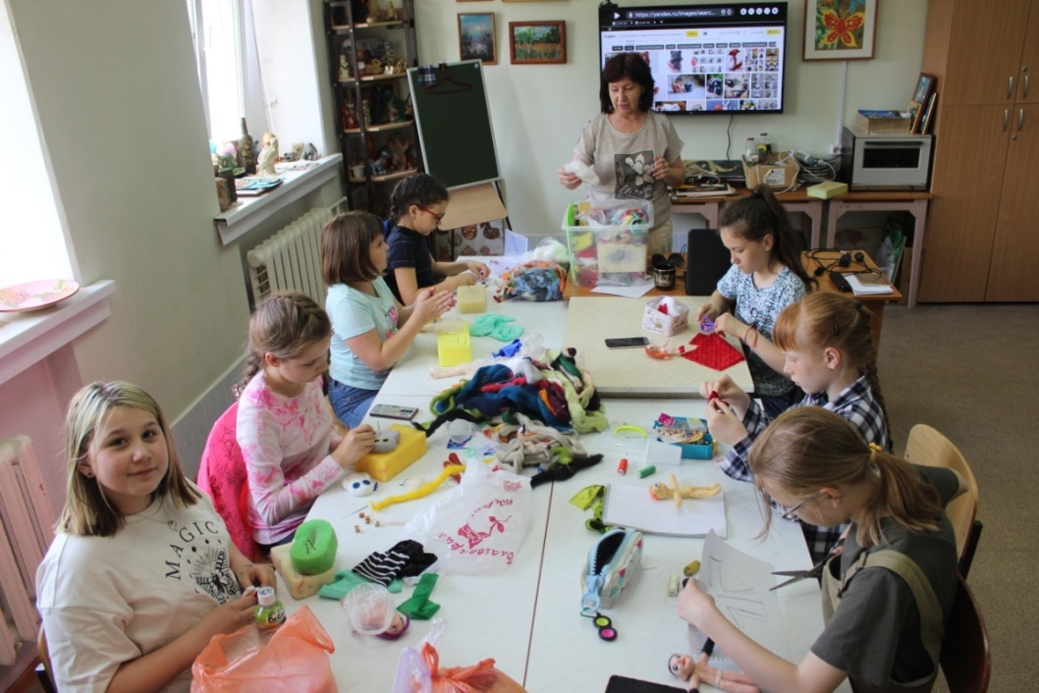

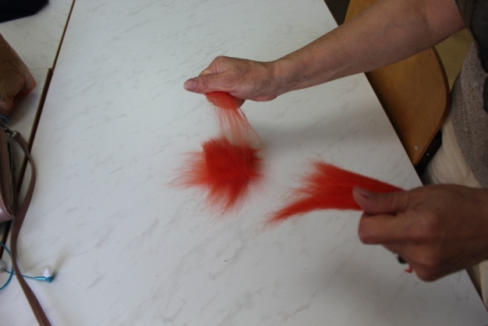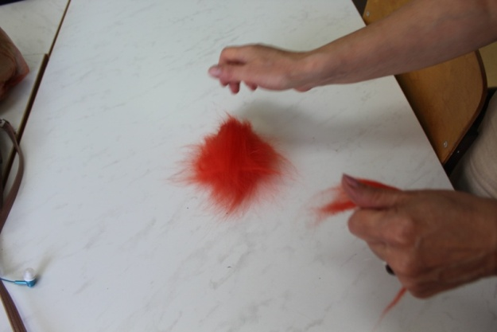

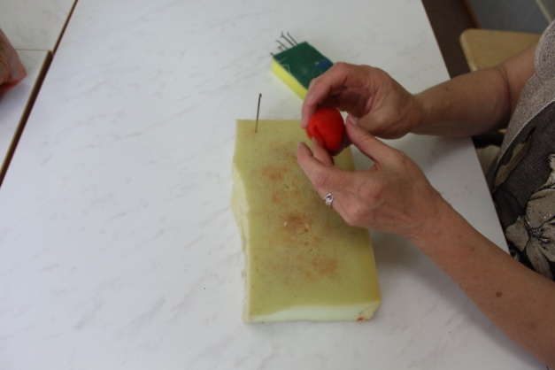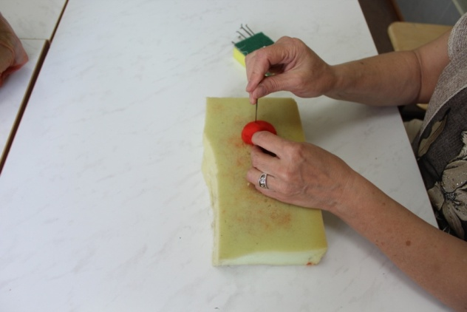

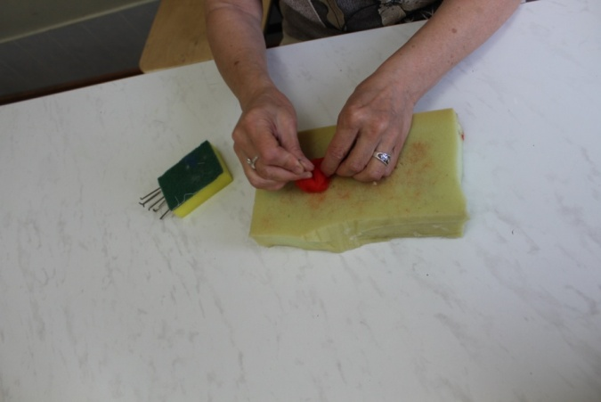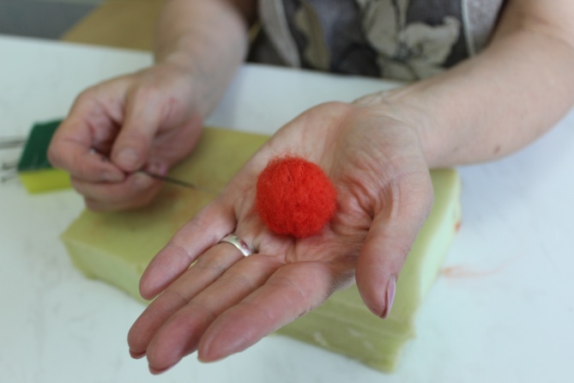
Самостоятельная работа

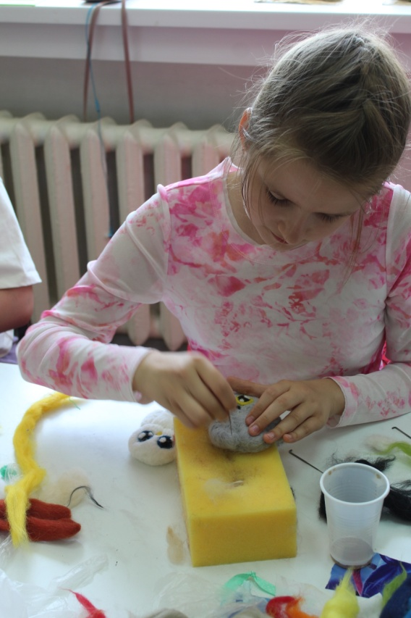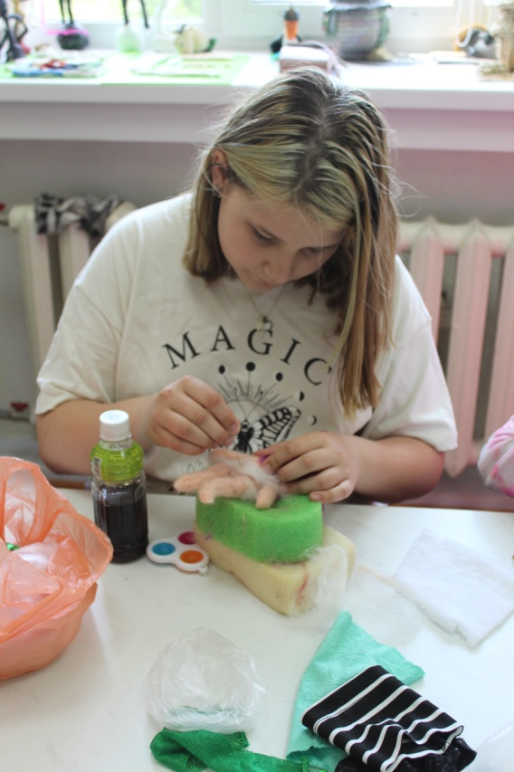

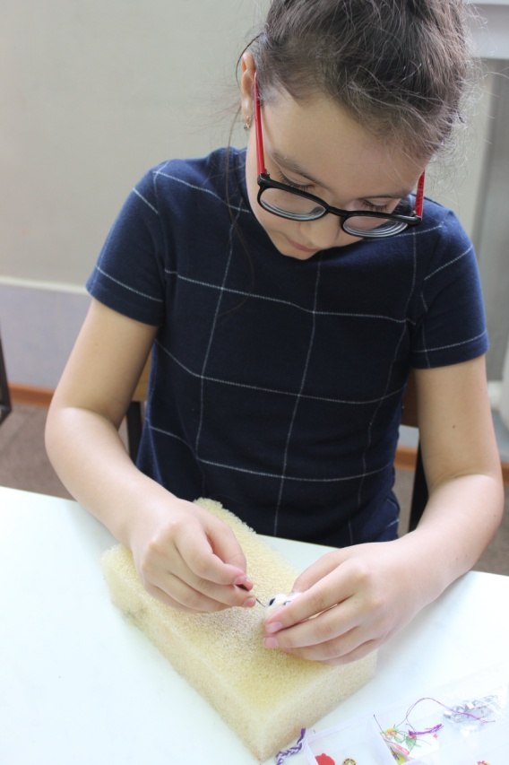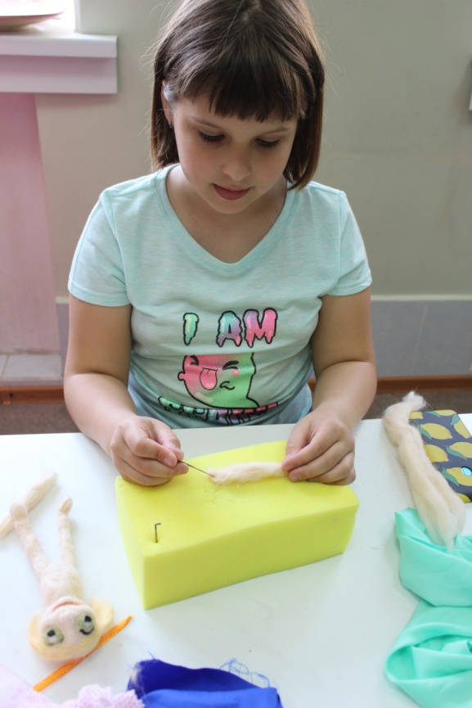

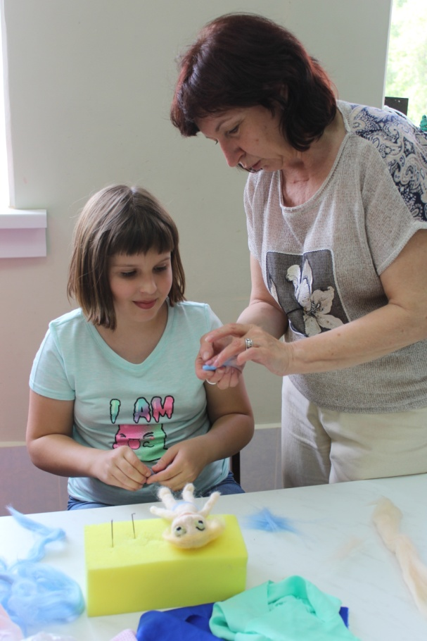

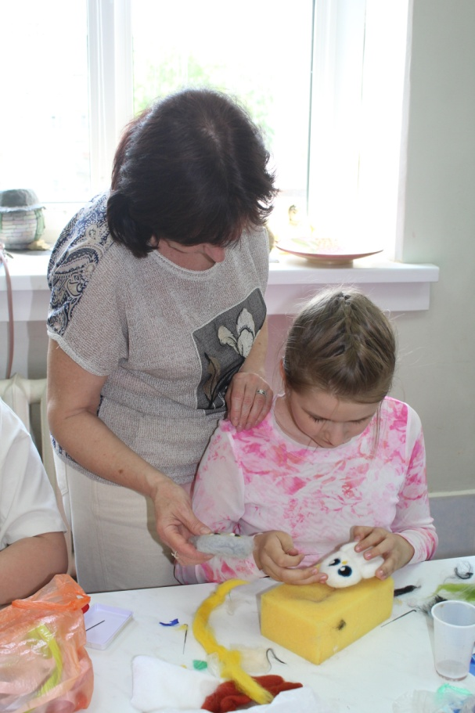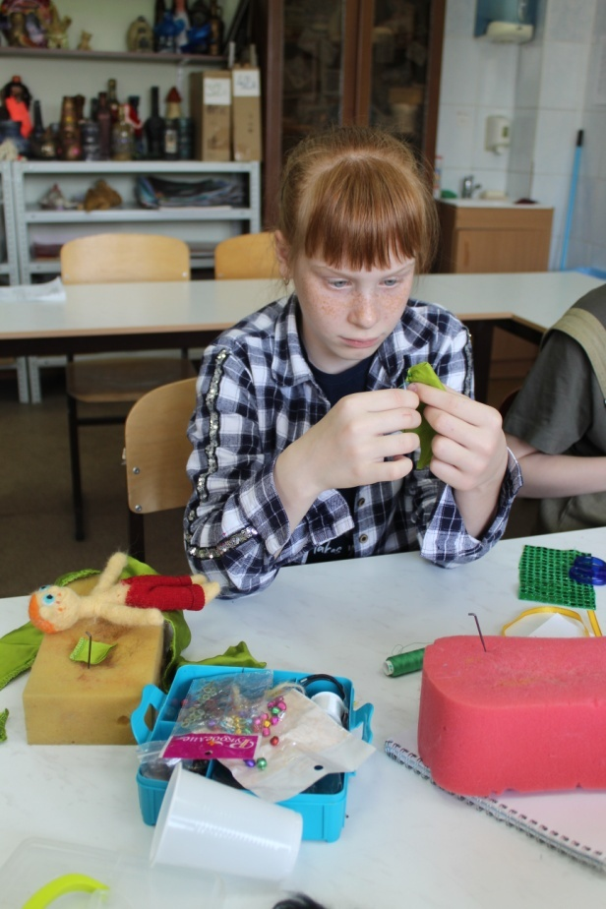

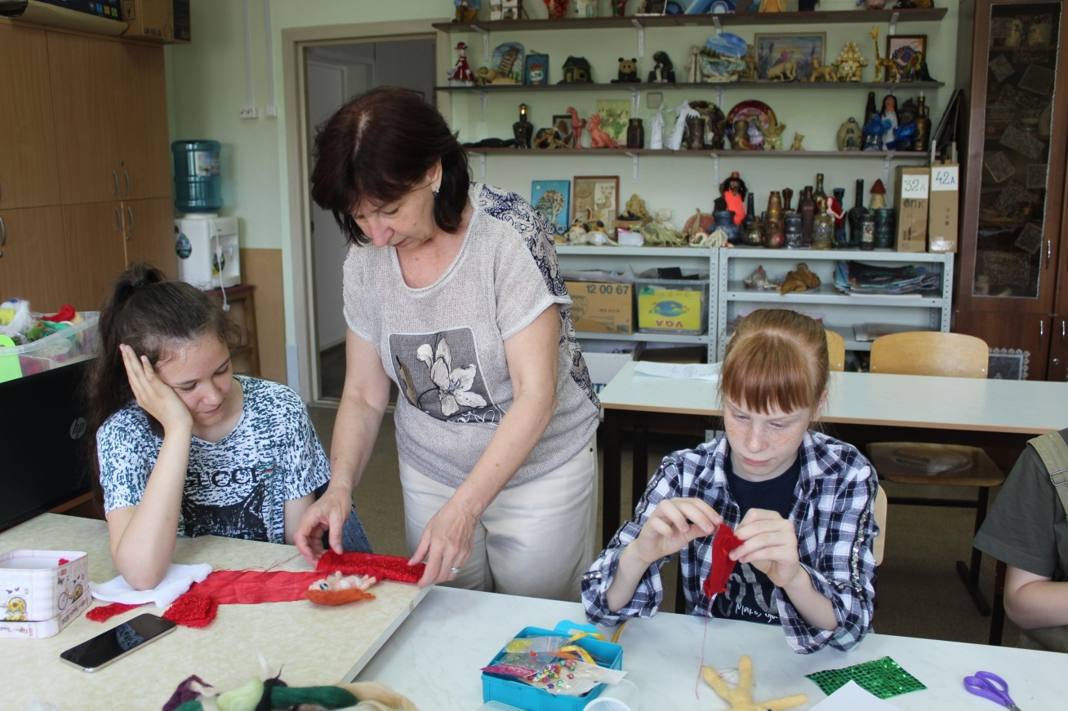

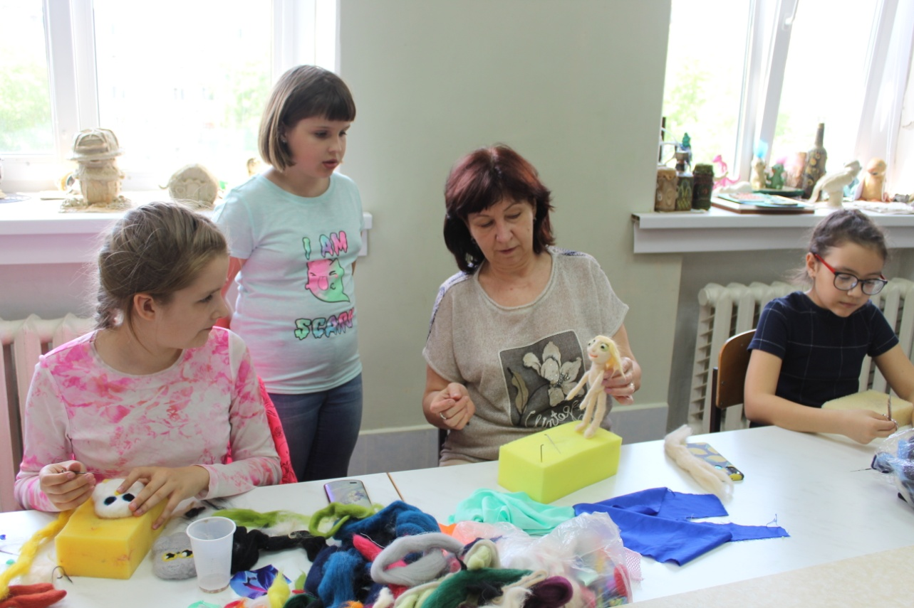
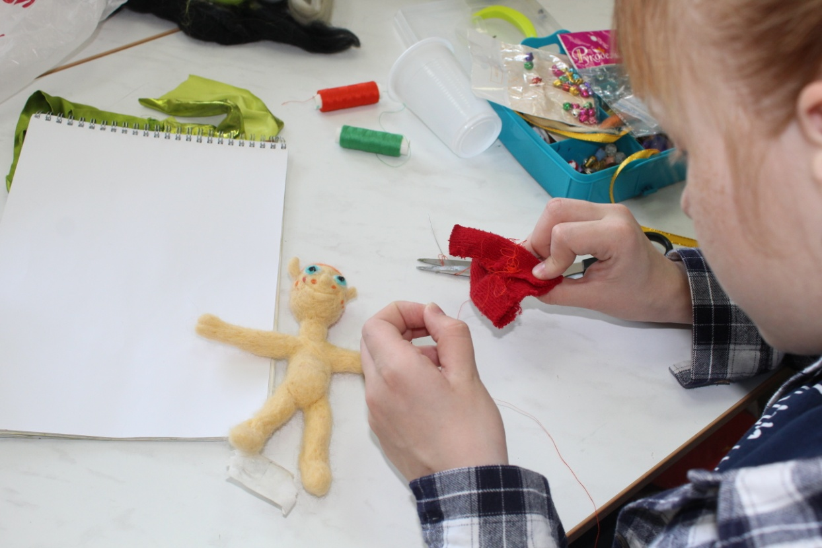

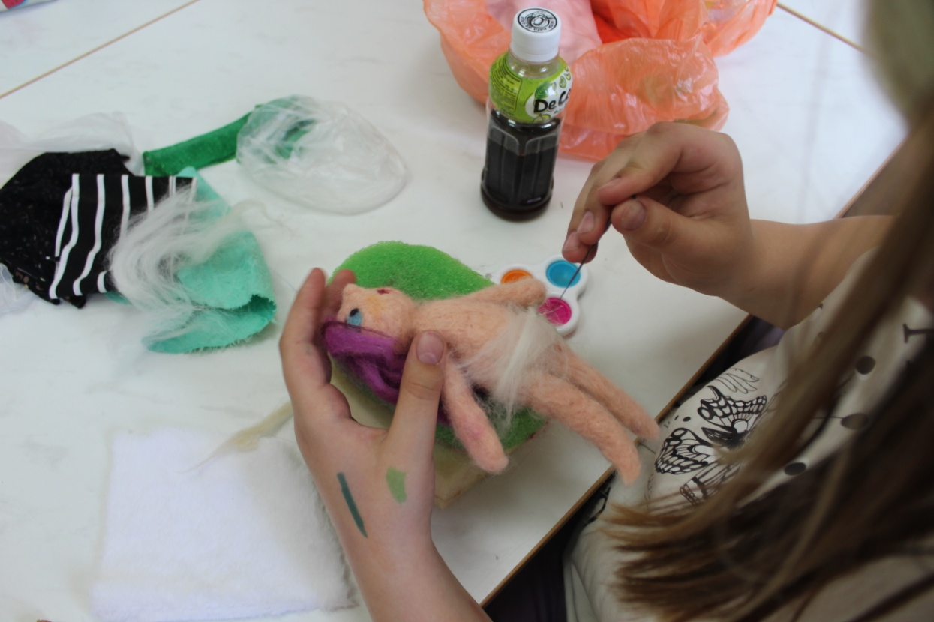

ГОТОВЫЕ РАБОТЫ
